Phần 1: Phân tích Input/Output và Ma trận điều kiện
- Bảng phân tích Input / Output
Phân loại | Tên trường dữ liệu | Kiểu dữ liệu | Ràng buộc / Bẫy dữ liệu
Input | Kích thước (Dài, Rộng, Cao) | Số thực (Float) | Phải > 0. Nếu có 1 chiều > 150cm (vượt chuẩn băng chuyền) hoặc nhập chữ cái -> Báo lỗi.
Input | Khối lượng thực tế | Số thực (Float) | Phải > 0.
Input | Giá trị khai báo (Khai giá) | Số nguyên (Int) | Khai giá > 5.000.000đ bắt buộc kích hoạt cờ bảo hiểm.
Input | Gói dịch vụ | Enum | Thuộc tập: {Economy, Express, Fast Track}.
Input | Địa chỉ đích / Mã bưu chính | Chuỗi (String) | Phải tồn tại trong hệ thống. Dùng để xác định vùng sâu/vùng xa.
Output | Khối lượng tính cước | Số thực (Float) | Bằng Max(Khối lượng thực tế, Khối lượng quy đổi).
Output | Phân rã cước phí | Số nguyên (Int) | Bao gồm: Cước cơ bản, Phụ phí vùng sâu (+20%), Phí bảo hiểm (+0.5%).
Output | Tổng cước | Số nguyên (Int) | Tổng của tất cả các phí trên.

- Ma trận điều kiện tính cước (Business Rules Matrix)
Điều kiện kiểm tra | Khớp điều kiện | Hành động / Công thức tính toán
Validation: Kích thước | Dài/Rộng/Cao > 150cm hoặc ≤ 0 | Chặn thao tác, hiển thị lỗi "Kích thước không hợp lệ".
Dịch vụ: Economy | Chọn "Economy" | Cước cơ bản = 15.000 + 5.000 * ((KL Tính cước - 1) / 0.5)
Dịch vụ: Express | Chọn "Express" | Cước cơ bản = 25.000 + 8.000 * ((KL Tính cước - 1) / 0.5)
Dịch vụ: Fast Track | Chọn "Fast Track" | Cước cơ bản = 45.000 + 15.000 * ((KL Tính cước - 1) / 0.5)
Vùng miền: Vùng sâu/xa | Mã bưu chính thuộc Đảo/Vùng cao | Phụ phí = Cước cơ bản * 20%.
Bảo hiểm: Khai giá | Khai giá > 5.000.000đ | Phí bảo hiểm = Khai giá * 0.5%.

Phần 2: Sơ đồ Activity Diagram (UML)
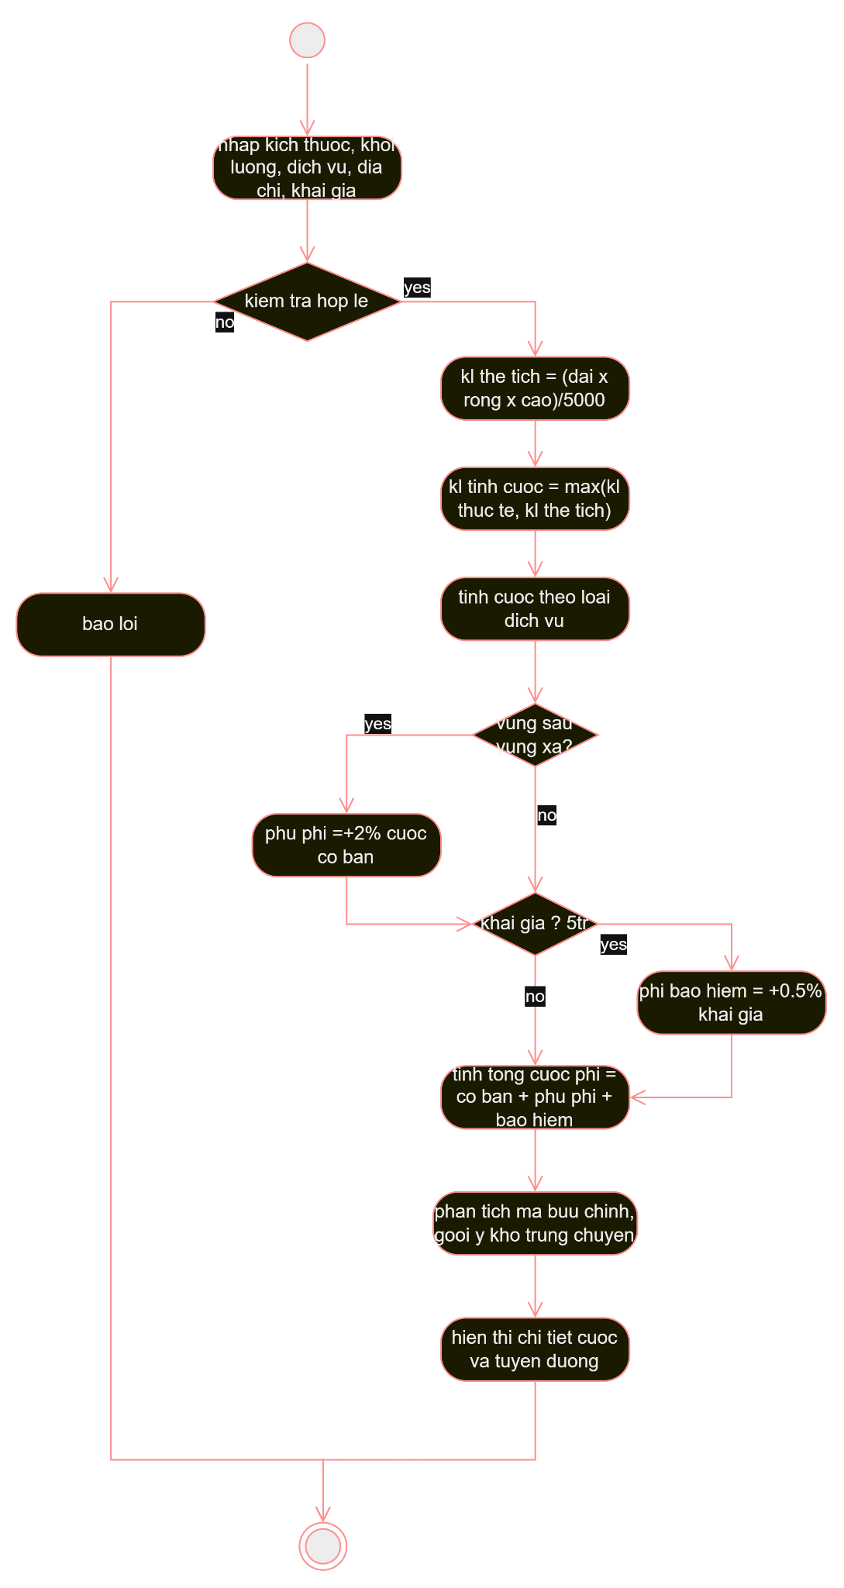

Phần 3: Đặc tả REQ-CALC-01 (Mục 3.2 SRS theo IEEE 830)
1. Điều kiện tiên quyết (Pre-condition):
Nhân viên tiếp nhận đã xác thực thành công vào hệ thống. Các biểu phí dịch vụ, công thức quy đổi và danh mục vùng sâu vùng xa đang ở trạng thái active (hoạt động) trong cơ sở dữ liệu.
2. Input & Output:
- Input: Dữ liệu gói hàng (Chiều Dài, Rộng, Cao tính bằng cm, Khối lượng tính bằng kg), Giá trị khai báo (VNĐ), Gói dịch vụ (Economy/Express/Fast Track), và Địa chỉ nhận.
- Output: Màn hình trả về chi tiết Khối lượng tính cước cuối cùng, bảng phân rã các loại phí (Cước cơ bản, Phụ phí vùng sâu, Phí bảo hiểm), Tổng cước phí, và Kho trung chuyển gợi ý. (Tham chiếu chi tiết tại Bảng phân tích I/O - Phần 1).
- Mô tả chức năng (Mô tả quy tắc nghiệp vụ đạt tính Verifiable):
Hệ thống tự động tiếp nhận thông số kích thước và khối lượng để đối chiếu với giới hạn phần cứng (chặn đơn hàng nếu có cạnh >150cm). Sau đó, hệ thống tính khối lượng thể tích theo công thức (DxRxC)/5000 và chọn giá trị lớn nhất so với khối lượng thực tế để làm mốc tính cước. Hệ thống tiếp tục tính cước cơ bản dựa vào bảng giá của loại dịch vụ được chọn, sau đó kiểm tra điều kiện cộng thêm phụ phí: tự động áp mức cộng 20% nếu mã bưu chính thuộc vùng hải đảo/vùng cao, và bắt buộc cộng thêm phí bảo hiểm bằng 0.5% giá trị khai báo nếu hàng hóa được định giá trên 5.000.000 VNĐ. Cuối cùng, hệ thống xuất hóa đơn tổng cước và tự động chỉ định bưu kiện về kho trung chuyển tuyến gần nhất.

